|  |
| --- |
| PLANO DE AÇÃO 9º ANO  TURNO: MAT. / VESP.  QUÍMICA – PROF. BRUNNO |
|  |
| COLÉGIO LICEU – UNIDADE II  Criado por: Prof. Brunno Laburu |

# PLANEJAMENTO ANUAL 2022

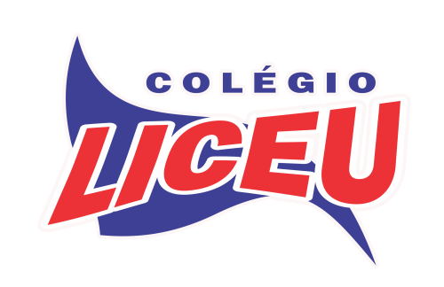

DISCIPLINA: QUÍMICA

Data: 29/07/2022  
  
Disciplina: Química  
Conteúdo: Estrutura Atômica, Semelhanças Atômicas e Eletrosfera.   
Referências: Capítulo 09

Tarefa: Mapa Mental sobre Estrutura Atômica  
Forma de Entrega da Tarefa: VISTADA EM AULA  
Data da Entrega da Tarefa: 05/08/2022  
Prof. Brunno Laburu

Data: 05/08/2022  
  
Disciplina: Química  
Conteúdo: Eletrosfera e Distribuição Eletrônica  
Referências: Capítulo 09

Tarefa: Exercícios do Livro  
Forma de Entrega da Tarefa: VISTADA EM AULA  
Data da Entrega da Tarefa: 12/08/2022  
Prof. Brunno Laburu

Data: 12/08/2022  
  
Disciplina: Química  
Conteúdo: Emissão de Luz e Correção das Atividades.   
Referências: Capítulo 10

Tarefa: Produção de uma Tabela Periódica  
Forma de Entrega da Tarefa: VISTADA EM AULA  
Data da Entrega da Tarefa: 26/08/2022  
Prof. Brunno Laburu

Data: 19/08/2022  
  
Disciplina: Química  
Conteúdo: AP.   
Referências: ---

Tarefa: ---

Forma de Entrega da Tarefa: ---  
Data da Entrega da Tarefa: ---  
Prof. Brunno Laburu

Data: 26/08/2022  
  
Disciplina: Química  
Conteúdo: Tabela Periódica   
Referências: Capítulo 10

Tarefa: Exercícios do Livro  
Forma de Entrega da Tarefa: VISTADA EM AULA  
Data da Entrega da Tarefa: 02/09/2022  
Prof. Brunno Laburu

Data: 02/09/2022  
  
Disciplina: Química  
Conteúdo: Estabilidade dos Elementos Químicos   
Referências: Capítulo 11

Tarefa: Exercícios do Livro  
Forma de Entrega da Tarefa: VISTADA EM AULA  
Data da Entrega da Tarefa: 09/09/2022  
Prof. Brunno Laburu

Data: 09/09/2022  
  
Disciplina: Química  
Conteúdo: Estabilidade dos Elementos Químicos   
Referências: Capítulo 11

Tarefa: Exercícios do Livro  
Forma de Entrega da Tarefa: VISTADA EM AULA  
Data da Entrega da Tarefa: 23/09/2022  
Prof. Brunno Laburu

Data: 16/09/2022  
  
Disciplina: Química  
Conteúdo: PB.   
Referências: ---

Tarefa: ---

Forma de Entrega da Tarefa: ---  
Data da Entrega da Tarefa: ---  
Prof. Brunno Laburu

Data: 23/09/2022  
  
Disciplina: Química  
Conteúdo: Ligações Químicas   
Referências: Capítulo 12

Tarefa: Exercícios do Livro  
Forma de Entrega da Tarefa: VISTADA EM AULA  
Data da Entrega da Tarefa: 30/09/2022  
Prof. Brunno Laburu